Объемная аппликация «Корзина с грибами»
Также нам понадобится лукошко. В него соберем все, что найдем в лесу.
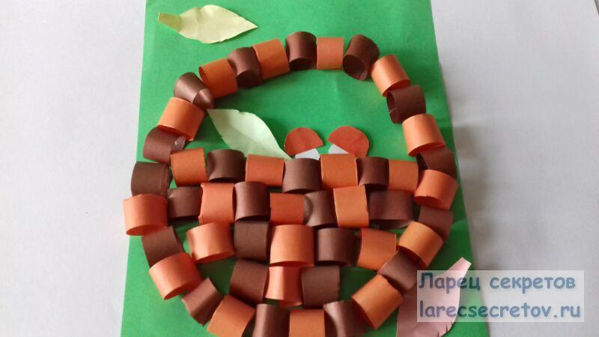
Для поделки нам потребуется:
- цветная бумага двух оттенков
- клей
- цветной картон
- ножницы
Ход работы:
Нарезаем полоски из бумаги шириной 1,5 х21 см. Затем их делим на 3 равные части. Каждую будем склеивать колечком.
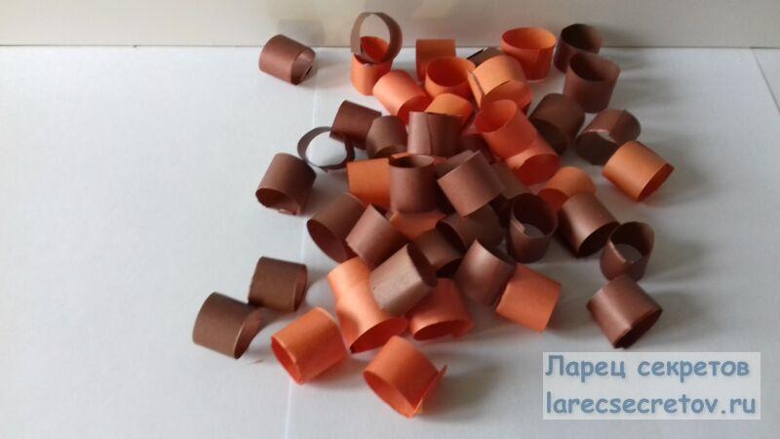
Дети с удовольствием вырежут и склеят заготовки.
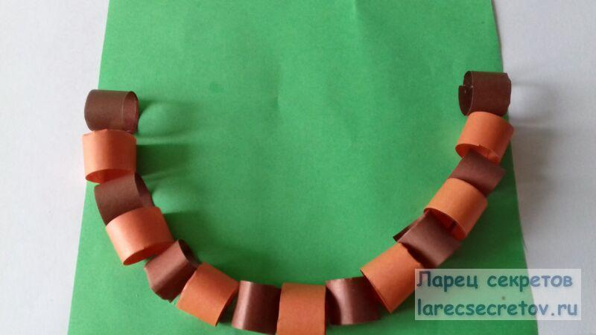
Их будем наклеивать на основу в шахматном порядке. Первый ряд сделаем полукругом.
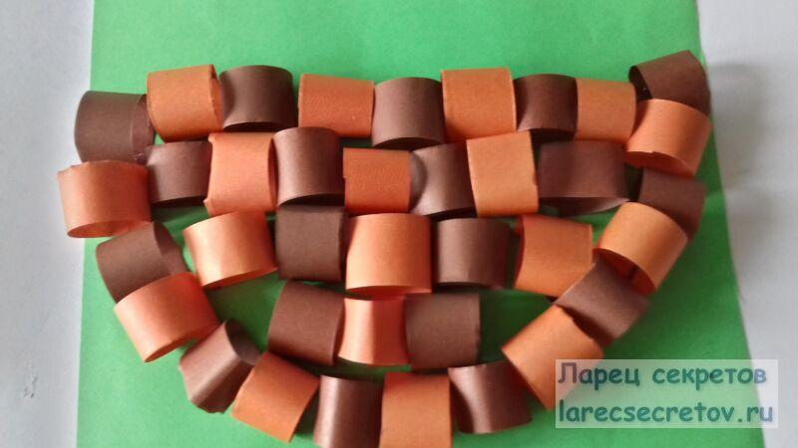
Здесь ничего сложного нет, необходима только усидчивость. Поэтому необходима будет помощь взрослых.
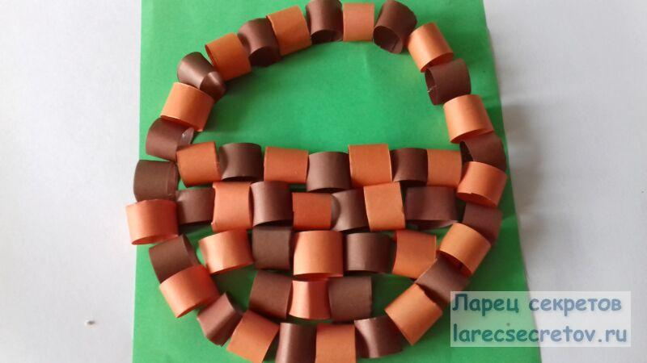
Поместим в корзину грибы. Задекорируем по желанию листочками из бумаги. Можете сами нарисовать или воспользоваться шаблонами.

